尊敬的233网校VIP学员：
为了方便您学习本书，请您将勘误里的内容，在手中的书上进行对应改正。对于大段文
字，可以采用剪下来贴/订在相应位置的方式；对于个别小的改动和单纯的删除，可以用笔将勘误之处直接改在书上。
如果您打算将勘误中的内容剪贴在书上，我们建议用固体胶/订书针将修改纸条固定在 相应页码的一侧，切勿左右两侧都粘贴而盖住下面的文字。
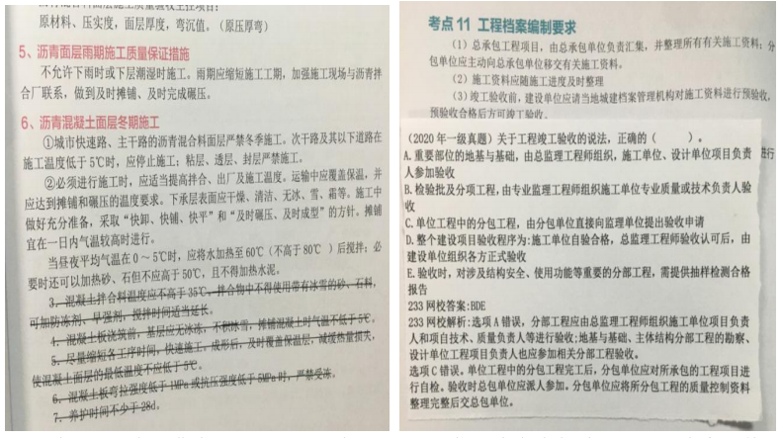
这一过程虽然有些费力和艰辛，但经此之后，相信您对本书今年涉及的哪些内容的修改也有了更深刻的印象。

2021年一级建造师《建筑工程管理与实务》案例过关一本通勘误
勘误1：本书第060页 （三）钢筋混凝土结构用钢
下列红框内修改为：标准值
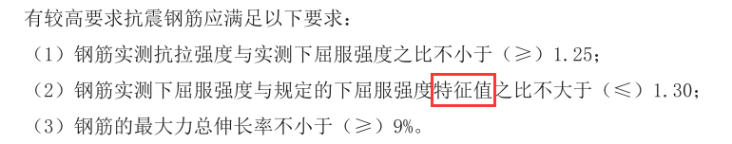

勘误2：本书第061页 【2018年真题】
下列红框内修改为：标准值
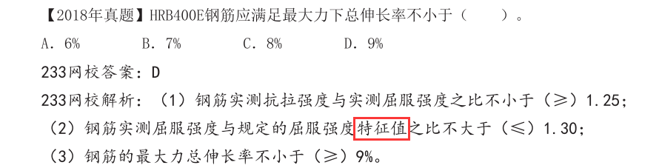
勘误3：本书第084页 四、建筑施工期间的变形测量
下列红框内修改为：
1）基坑围护墙或基坑边坡顶部变形观测点沿基坑周边布置，周边中部、阳角处、邻近被保护对象的部位应设点；监测点水平间距不宜大于20m，且每边监测点不宜少于3个；水平和垂直监测点宜共用同一点。
2）基坑围护墙或土体深层水平位移监测点宜布置在围护墙的中间部位、阳角处及有代表性的部位，监测点水平间距20~60m，每侧边不应少于1个。
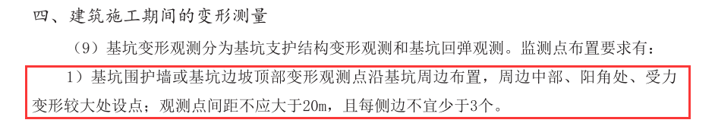

勘误4：本书第096页 三、基坑监测
在原内容“1A432024 基坑支护技术的有关规定”上面新增“三、基坑监测”整个知识点。
三、基坑监测
1.应实施监测的基坑工程
（1）基坑设计安全等级为一、二级的基坑。
（2）开挖深度大于或等于5m的下列基坑：
①土质基坑；②极软岩基坑、破碎的软岩基坑、极破碎的岩体基坑；③上部为土体，下部为极软岩、破碎的软岩、极破碎的岩体构成的土岩组合基坑。
（3）开挖深度小于5m但现场地质情况和周围环境较复杂的基坑工程。
2.基坑工程施工前，应由建设方委托具备相应资质的第三方对基坑工程实施现场监测
3.基坑工程现场监测的对象
（1）支护结构；（2）基坑及周围岩土体；（3）地下水；（4）周围环境中的被保护对象，包括周边建筑、管线、轨道交通、铁路及重要的道路等；（5）其他应监测的对象。
4.下列基坑工程的监测方案应进行专项论证：
（1）工程地质、水文地质条件复杂的基坑工程；
（2）邻近重要建筑、设施 管线等破坏后果很严重的基坑工程；
（3）已发生严重事故，重新组织实施的基坑工程；
（4）采用新技术、新工艺 新材料、新设备的一、二级基坑工程；
（5）其他需要论证的基坑工程。
5.基坑工程的现场监测应采用仪器监测与现场巡视检查相结合的方法。
6.基坑工程整个施工期内，每天均应有专人进行巡视检查。巡视检查应包括主要内容：支护结构、施工状况、周边环境、监测设施及其他巡视检查内容。
7.巡视检查的方法以目测为主，可辅以锤、轩、量尺、放大镜等工器具以及摄像、摄影等设备进行。
8.基坑工程监测工作应贯穿于基坑工程和地下工程施工全过程。监测工作应从基坑工程施工前开始，直至地下工程完成为止。对有特殊要求的周边环境的监测应根据需要延续至变形趋于稳定后才能结束。
9.当出现下列情况之一时，必须立即进行危险报警，并应通知有关各方对基坑支护结构和周边环境保护对象采取应急措施：
（1）基坑支护结构的位移值突然明显增大或基坑出现流砂、管涌、隆起或陷落等；
（2）基坑支护结构的支撑或锚杆体系出现过大变形、压屈、断裂、松弛或拔出的；
（3）基坑周边建筑的结构部分出现危害结构的变形裂缝；
（4）基坑周边地面出现较严重的突发裂缝或地下裂缝、地面下陷；
（5）基坑周边管线变形突然明显增长或出现裂缝、泄漏等；
（6）冻土基坑经受冻融循环时，基坑周边土体温度显著上升，发生明显的冻融变形；
（7）出现其他危险需要报警的情况。
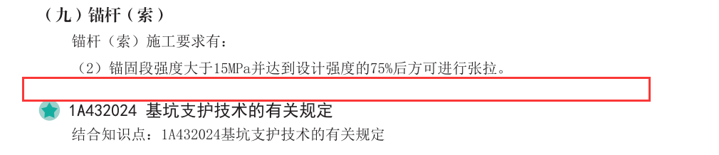

勘误5：本书第245页 3.材料燃烧性能等级
下列红框内增加：A
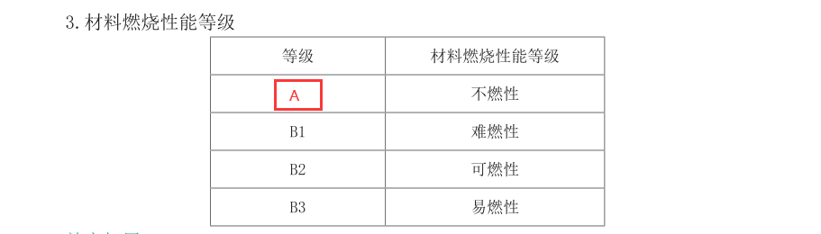

勘误6：本书第246页 【2012真题】
下列红框内修改为：
Ⅰ类民用建筑：住宅、居住功能公寓、医院病房、老年人照料房屋设施、幼儿园、学校教室、学生宿舍等
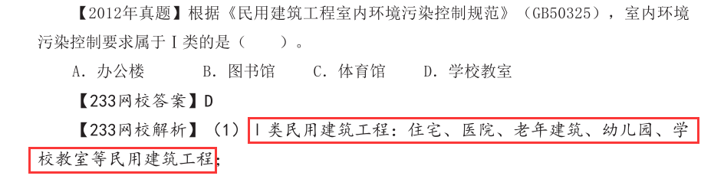

勘误7：本书第296页 二、墙体节能
下列红框内修改为：
2.主控项目
（1）墙体节能工程使用的材料、产品进场时，应对其下列性能进行复验，复验应为见证取样检验：
1）保温隔热材料的导热系数或热阻、密度、压缩强度或抗压强度、垂直于板面方向的抗拉强度、吸水率、燃烧性能（不燃材料除外）；
2）复合保温板等墙体节能定型产品的传热系数或热阻、单位面积质量、拉伸粘结强度、燃烧性能（不燃材料除外）；
3）保温砌块等墙体节能定型产品的传热系数或热阻、抗压强度、吸水率；
4）反射隔热材料的太阳光反射比，半球发射率；
5）粘结材料的拉伸粘结强度；
6）抹面材料的拉伸粘结强度、压折比；
7）增强网的力学性能、抗腐蚀性能。
